

**河北师范大学第四届创新创意创业大赛**

**暨第四届河北省"互联网+"大学生创新创业大赛选拔赛**

**创业项目计划书**

项目名称： Xiu签

项目负责人： 王寅达

项目类型： “互联网+”信息技术服务

联系方式： 17713169909

电子邮箱： njsunan@outlook.com

指导教师： 孟双英

**目录**

1 项目介绍 1

1.1 项目简介 1

1.2 项目团队介绍 1

2 背景分析与产品服务 1

2.1 背景分析 1

2.2 产品服务 2

2.2.1 角色（用户）分析 2

2.2.2 功能需求 3

2.2.3 界面设计 5

3 市场分析 7

3.1 行业现状 7

3.2 发展趋势 7

4 团队管理 8

4.1 组织结构 8

4.2 成员职责 8

4.2.1 项目经理 8

4.2.2 运维人员 8

4.2.3 前端人员 9

4.2.4 后端人员 9

4.2.5 测试人员 9

4.3 发展规划 9

4.3.1 初期发展规划 9

4.3.2 中期发展规划 9

4.3.3 后期发展规划 9

5 风险分析与应对措施 10

5.1 市场风险 10

5.2 技术风险 10

5.3 用户风险 10

# 项目介绍

## 项目简介

Xiu签是一款新颖的以签到为主题的安卓手机软件，不同于其它有签到功能的软件，签到是Xiu签的主题，它可以帮助在校大学生了解到校园中的特色活动并且积极参加，丰富了学生的课余生活，同时软件中一些特色活动还可以帮助学生养成良好的学习和生活习惯，使其拥有一个圆满的大学生活。

Xiu签App整体架构建立在活动签到这一功能上。在最初用户获取阶段，基本上以工具切入，这也是吸引用户的核心，用户最开始用软件，是为了养成习惯的，不是为了交朋友。但工具类产品有个特点，就是使用率不高，用完即走，为了使更多的用户留下，必须建立社区加强用户间的关系，通过提供优质的内容，让用户更加沉浸在APP中。所以Xiu签在活动签到这一主要功能的基础上添加了关注和排行榜功能。当用户数量进入稳定期后，盈利的形式有多种，广告、电商等等，从这也能看出该APP的优势—更有针对性的对目标用户变形。

在这个以90后、00后为主力构筑的正能量平台上，没有所谓的“干货”“段子”“浓汤宝式鸡汤”，崇尚的是那些为了生活中的“小确幸”而进行的日复一日的坚持。

## 项目团队介绍

本团队由7个成员组成，致力于开发一款适合在校大学生的手机软件。项目团队成员全部是由河北师范大学软件学院在校学生组成，每个团队成员都是充满着活力和创造性，同时每个成员的特长在队伍中得以体现。

|  |  |  |  |
| --- | --- | --- | --- |
| **姓名** | **学院** | **职责** | **联系方式** |
| 王寅达 | 软件学院 | 项目经理 | 17713169909 |
| 孙南 | 软件学院 | 运维人员、测试 | 15076692187 |
| 丁雪怡 | 软件学院 | 前端开发 | 18332387232 |
| 杨永昊 | 软件学院 | 后台开发 | 15531809228 |
| 高思雨 | 软件学院 | 后台开发、数据库设计 | 13932113382 |
| 赵蕾 | 软件学院 | 前端开发 | 15232008770 |
| 王静楠 | 软件学院 | 测试 | 18713923868 |

# 背景分析与产品服务

## 背景分析

因为互联网时代的到来，大学生作为知识的快速接受者得到了很大的冲击，快时代来临虽然帮助我们能够更好的享受生活，但是也给我们带来了很大的消极影响。身处互联网时代的大学生将更多的时间放在刷剧、看直播和打游戏上面，浪费了大量的时间。同时，还有一部分学生苦于没有获取校园相关活动的途径，致使大学生活过的单调无味。

Xiu签APP 将签到与活动结合，帮助大学生度过一个有意义的大学生活，而且可以使其养成一个良好的生活学习习惯。

## 产品服务

### 角色（用户）分析

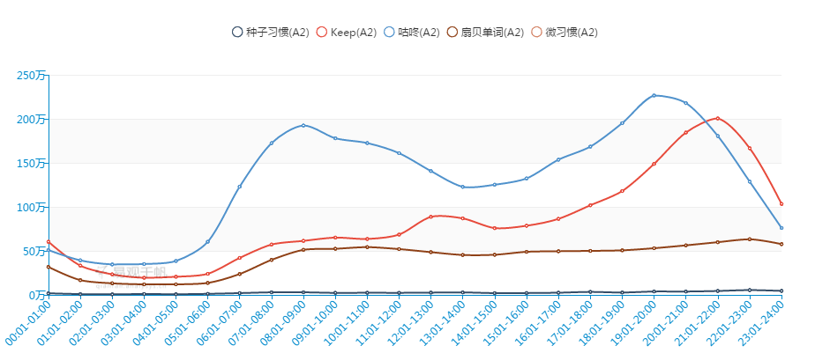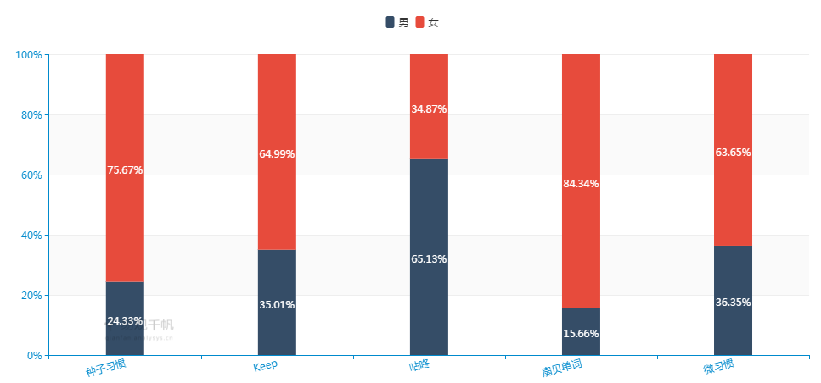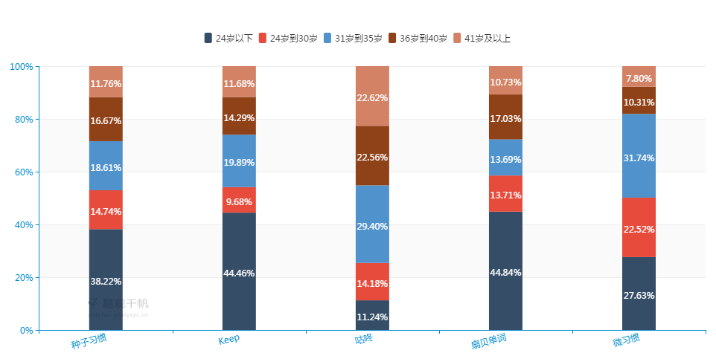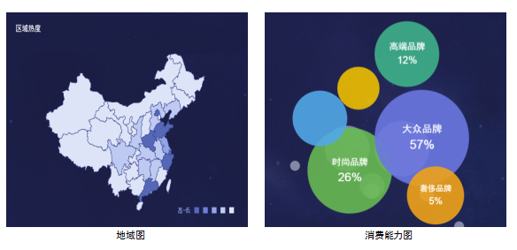

经大数据统计调查，习惯养成类app用户，女性用户占60%；以上35岁以下的用户占比60%以上；大部分分布在沿海一二线城市，消费能力一般；使用高峰为早上的8点-9点，晚上的9点到10点。使用习惯养成类APP的用户，是希望利用自己空闲时间培养一项好习惯，提高自己生活质量的大学生与白领。针对于客户群的年龄和性别，我们产品界面配色定位偏向清新。针对于用户使用时间，后期app将会在用户高频使用时间设置维护人员、添加广告等工作。

### 功能需求

**（1）登录功能**

用户通过输入自己学号和密码进行登录，用户的数据存储在相应的服务器端。

**（2）注册功能**

当用户数据没有在服务器端找到时，系统会提示用户不存在，此时用户必须先注册才能进行登录。

**（3）搜索功能**

根据用户输入的内容搜索内容，帮助用户更快的找到所需信息。

**（4）找回密码功能**

当用户忘记密码后可通过该功能找回密码。

**（5）个人信息修改功能**

用户可以更改自己的信息。

**（6）活动创建功能**

用户可以创建活动，吸引更多的人来参加，同时也可以通过自己创建的活动来结交更多志同道合的朋友。

**（7）排行榜功能**

用户可以查看活动的排行榜，查看自己在参加活动中的排名情况，通过竞争来督促自己完成相关的任务。

**（8）签到功能**

当用户签到时，将用户此项活动的签到天数保存到服务器中，记录用户在该活动中的签到情况。

**（9）动态发表功能**

用户进行活动签到时可以发表动态（文字或图片），表达此刻自己的心情或者感触。

**（10）评论点赞功能**

用户可以对其它用户发表的动态进行评论和点赞。

### 界面设计

**（1）APP端界面**

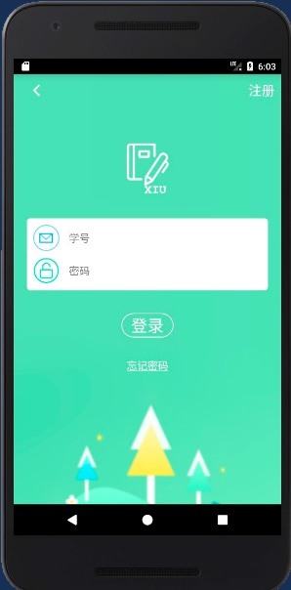 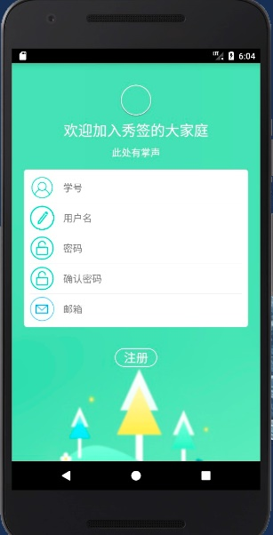 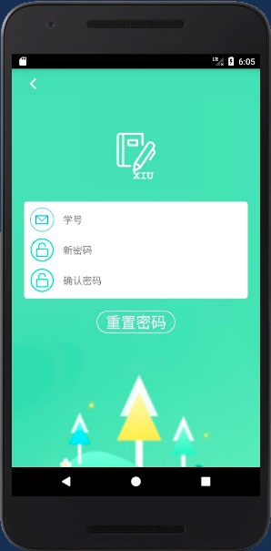

2-1：登录页 2-2：注册页 2-3：找回密码页 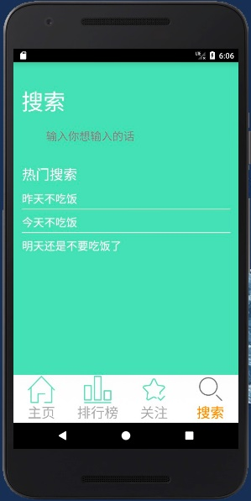 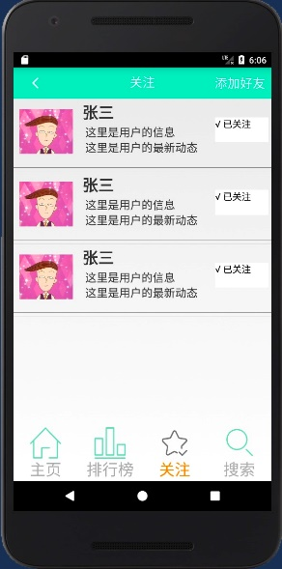 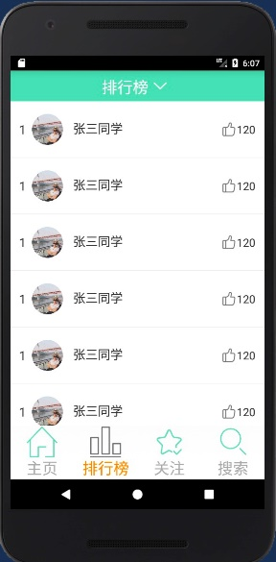

2-4：搜索页 2-5：关注页 2-6：排行榜页

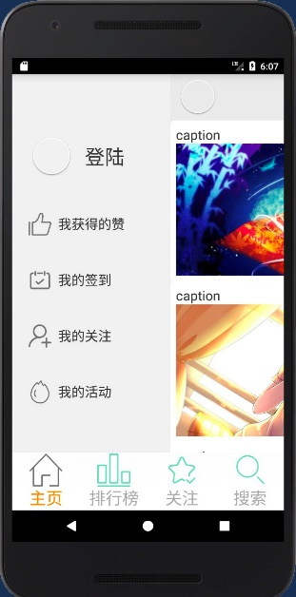

**（2）后台管理界面**

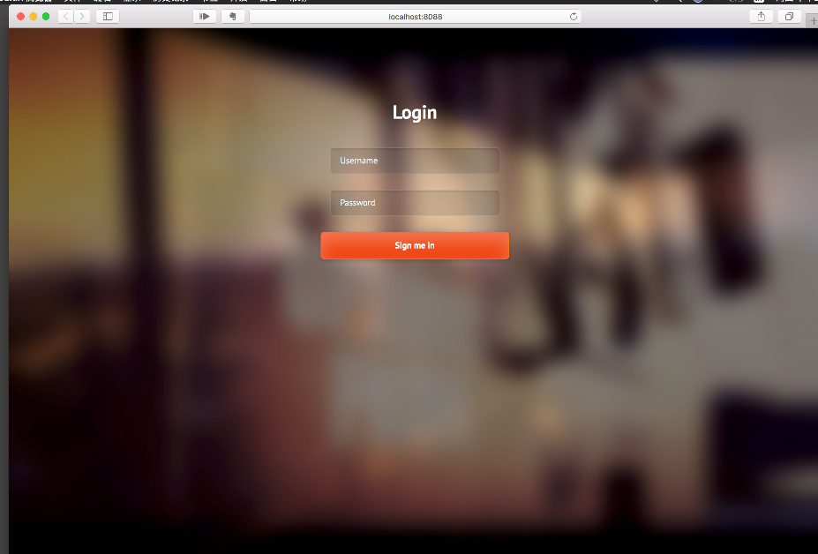

2-19：管理员登录页

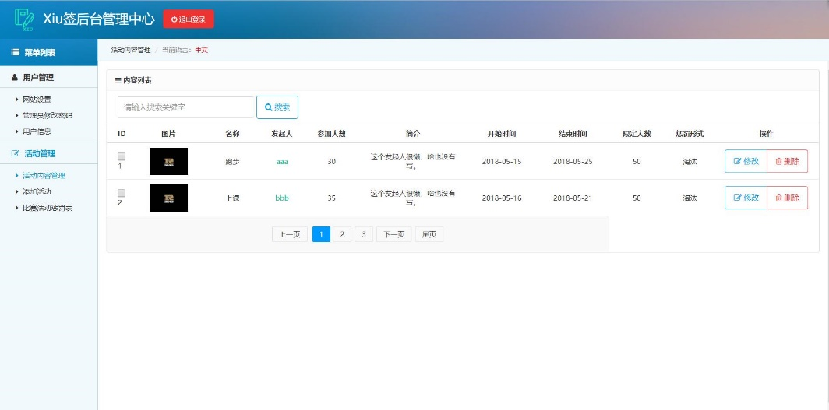

2-20：活动内容管理页

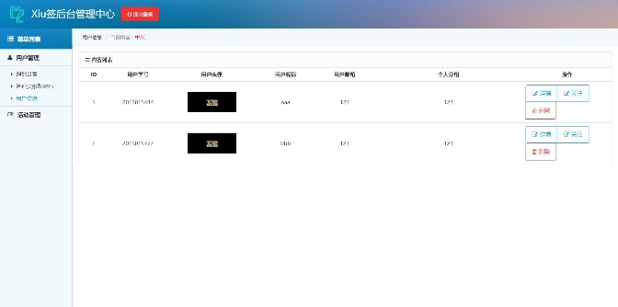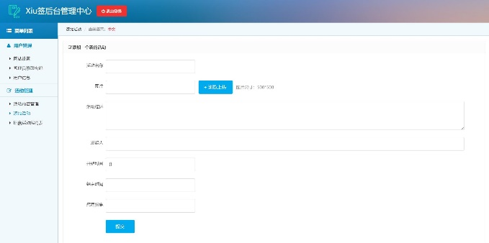

2-21：用户详情页 : 2-22：添加活动页面

# 市场分析

## 行业现状

目前手机软件中“签到”大多是产品的次要功能，很多用户根本不会用到这一功能，所以Xiu签独树一帜以签到为主题，为在校大学生提供了一个帮助其丰富课余生活和养成良好生活和学习习惯的平台。

## 发展趋势

本团队初步计划是河北师范大学的学生进行推广，用来拓展小部分的市场和积累一部分的用户。

在此之后，若本产品的推广口碑极佳，可以向各大高校进行推广此产品，同时也可以举办一些大型活动来吸引赞助商，获取利润。

# 团队管理

## 组织结构

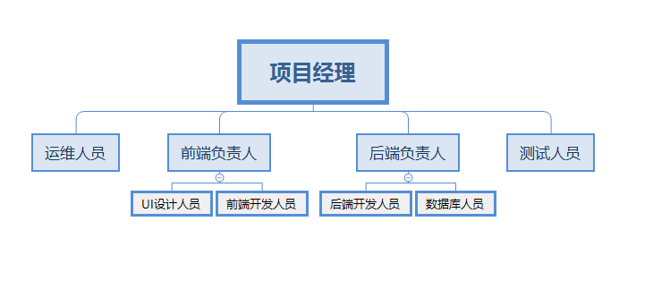

图 4-1：组织结构图

## 成员职责

### 项目经理

* 需求说明书的撰写；
* 团队之间的沟通；
* 与用户之间的沟通；
* 会议的主持和进度计划的修改；
* 进行项目任务分配，合理分配任务；
* 项目进度的监控。

### 运维人员

* 进行客户信息调查和管理；
* 进行前期的用户调研
* 收集和整理客户使用反馈、提案建议等信息；
* 会议记录的整理。

### 前端人员

* 负责APP前端的开发和UI设计
* 负责APP前端的Bug修改

### 后端人员

* 负责APP后端的开发和数据库设计
* 负责APP后端的Bug修改

### 测试人员

* 负责《测试用例计划》的书写
* 负责整个APP的测试工作
* 提交APP运行中产生的Bug

## 发展规划

### 初期发展规划

先在河北师范大学进行推广，和本学院学生组织合作，提高Xiu签在本学院学生中的使用率；在学生密集的食堂、宿舍和教学楼等地进行推广，为了增加更多其他学院用户，可以使用注册送一些小礼品这种方法。

### 中期发展规划

根据初期推广情况与用户使用情况的反馈，中期将与学校官方组织合作，在各大活动中增加Xiu签用户使用率。进一步向石家庄各大高校进行推广，获得更多的大学生用户群体。

### 后期发展规划

全国范围内推广Xiu签，租用各大热门app广告位，与各活动组织方（包括官方活动和民间活动）合作，提高Xiu签在全国范围内的使用率。

# 风险分析与应对措施

## 市场风险

可能有相似产品突然推出市场，对Xiu签造成市场冲击，发展受阻。

**应对措施：**时刻关注不断变化的市场情况，及时变动完善营销策略，制定出最佳的方案；加大宣传，在不断完善营销策略的基础上，我们还要加大宣传力度，使广大的消费者了解到我们产品的特性，从观念上接受我们的产品；严格把控、提高服务质量。

## 技术风险

在项目开发过程中，可能技术本身存在缺陷或对技术的掌握不够深入，造成开发出的产品性能以及质量达不到预期效果。

**应对措施：**在技术应用之前，针对相关人员开展好技术培训工作。其次，对新技术的使用要谨慎，要循序渐进，尽量采用成熟的技术方案完成软件开发工作。再次，在技术创新与技术风险之间进行平衡，需要对软件项目过程中使用的各种技术进行评估，并做出合理的权衡决策。

## 用户风险

用户对Xiu签的认可度不高，同时在校学生的基数不够庞大。

**应对措施：**前期做好调研工作，了解不同学生对此类软件的看法，改进软件，同时时刻关注调研学生对软件的看法。